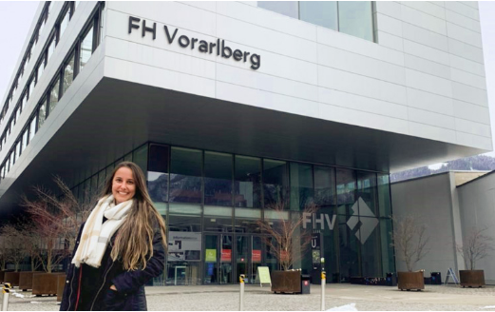
奥地利福拉贝尔格应用技术大学交换生项目（2022年春季）
奥地利福拉贝尔格应用技术大学（Vorarlberg University of Applied Sciences）位于奥地利的福拉贝尔格州，是我校的友好校际交流合作学校之一。

一、交流学习时间：
2022年2月-6月
二、项目内容：
本科生课程: International Business; Mechatronics；Electrical Engineering Dual
研究生课程: Mechatronics, Energy Technology and Energy Economics
三、项目费用：
1、项目费用：免学费
2、其他费用：国际往返机票、住宿费、餐费、期间保险和办理签证费用等自理
四、招收人数：
2人，先到先得
五、可报名学院：
外语学院、管理学院、光电学院、机械学院（研究生）、能动学院（研究生）
六、报名条件：
1、我校在籍全日制大三本科生、研究生
2、身体健康、无违纪行为
3、英语B2水平（至少为英语4 级)；或德语B2水平
七、报名截止时间：
2021年 10月 8日
八、报名方式：
提交电子报名表格至学院外事老师处（报名表格及各学院外事老师联络信息表下载：上理首页——合作交流——海外学习——相关下载——2022年海外学习实习项目报名表和学院外事老师联络信息表）
九、其余信息：
奥地利福拉贝尔格应用技术大学网站www.fhv.at/en

